2018年全国职业院校技能大赛
拟设赛项规程

一、赛项名称
赛项编号：ZZ-2018020
赛项名称：零部件测绘与CAD成图技术
英语翻译： Parts Mesurement & Modeling & Drafting Competition
赛项组别：中职组
赛项归属产业：加工制造业

二、竞赛目的
深入贯彻落实《国务院关于加快发展现代职业教育的决定》的有关精神，主动把握“中国制造2025”的历史机遇，紧紧围绕机械工业“十三五”期间“强基”这一重点工程，通过技能大赛有效引导教育教学改革，推动职业学校大力培养具有数字化与信息化制造技术素养的现代工匠型专业综合技能人才，提高国家制造业创新能力，强化工业基础能力，加强质量品牌建设，深入推进制造业的结构调整。
赛项要求选手熟悉常用机构的结构和特性；掌握典型机械机构的工作原理、结构特点和在生产中的应用；理解机械零件几何精度的国家标准、ISO标准和行业标准；掌握极限与配合、形状和位置公差标注方法。使其具备手工绘制草图、计算机制图和解决生产中测绘零部件等技术问题的基本技能。
赛项通过对零部件测绘、手工绘图、CAD成图、三维建模、装配专业知识与技能、质量控制、团队协作、职业素养等能力的全面考核来检验选手岗位综合技能水平。
赛项借鉴了世界技能大赛同类竞赛项目的竞赛规程与评分标准，吸引国际选手参与，引入企业典型生产项目案例，对接国家职业资格标准，引导国内中等职业学校加强专业基础课程改革，使之不断与生产实际及专业课程相结合，做到岗位标准与课程标准相统一，从而改变专业课程的传统教学模式，真正实现“做、学、教”一体化。

三、竞赛内容
竞赛时间：连续4小时。
竞赛内容：给定某机械部件或装置产品装配实物，要求：完成该产品或装置的测绘，徒手绘制指定零件的草图，用竞赛软件绘制该部件或装置的装配图和各零件的零件图、完成各零件的造型及其三维装配。
给定部件或装置中的某零件图纸及尺寸，要求：通过对给定尺寸的零件的综合检测，完成零件的质量检测报告，得出零件质量的合格性。
通过观察实物，了解部件或装置的用途、性能、工作原理、装配关系和结构特点，在分析的基础上，对零件缺点进行必要的改进或优化，使该零件的结构更为合理和完善。
1.参赛选手使用技术文件中指定的拆装工具，依次拆卸各零件，并在零件上贴上标签，编写零件编号，记录零件名称和数量；
2.参赛选手使用技术文件中规定的测量工具，选择正确的基准，机械部件或装置中的若干零件进行尺寸测量并徒手绘制零件草图，严禁使用尺寸和形状记忆工具，如相机、胶泥、印台等；
3.利用竞赛软件，绘制给定机械部件或装置的机械加工零件图；
4.利用竞赛软件，绘制给定机械部件或装置的装配图；
5.利用竞赛软件，对给定机械部件或装置的所有零件进行三维建模，并构建装配体模型。
6.给定机械部件或装置中某一零件及其已知尺寸，要求：选手对零件进行综合检测，在质量检测报告上填写测量数据，并通过与已知尺寸比较，得出零件质量合格性及处理措施的结论；
7.根据给定机械部件或装置的性能、用途及工作原理，结合装配关系、结构特点与外部工作环境，按照限定条件，对给定机械部件或装置进行结构优化（包括设计某一缺失零件或修改若干零件的尺寸或修改某一零部件的材料、结构工艺性等提出改善建议）；
8.根据任务书中装配图及任务要求给定的若干零件的尺寸精度、配合精度与几何精度条件，在相应零件图及装配图上正确标注。
成绩构成：团体成绩由零件测绘与计算机绘图（54%）、二维装配图（21%）、三维设计与装配（25%）和职业素养（5%，采用倒扣制，从总分中扣除）四个模块构成。

四、竞赛方式
1.竞赛以团体赛方式进行。
2.每个参赛队2名选手组成，其中一人担任队长。
3.每支参赛队的2名选手需分工协作、共同完成竞赛任务，具体分工由各参赛队自主决定。
4.诚挚邀请国际团队参赛，欢迎境外代表队到场有序观摩。

五、竞赛流程
（一）竞赛日程
具体的竞赛日期，由全国职业院校技能大赛执委会及赛区执委会统一规定，竞赛期间的日程安排如下：
表-1竞赛期间日程安排
时间 |  | 内容 | 负责部门
第一天 | 8：00-14：00 | 参赛选手报到 | 承办单位
第一天 | 15：00-15：30 | 赛前领队会议 | 赛项执委会
第一天 | 15：30-16：00 | 第一次抽签（参赛号） | 加密裁判
第二天 | 7:00-7:30 | 检录入场，第二次抽签（机位号） | 加密裁判
第二天 | 7:30-8:00 | 检查竞赛设备 | 现场裁判
第二天 | 8:00-12:00 | 正式比赛 | 现场裁判
第二天 | 12：00-12：10 | 选手离场 | 现场裁判
第二天 | 12：10-13：00 | 竞赛结束，数据传输与备份 | 现场裁判
第二天 | 13：00-13：10 | 赛场清理与封闭 | 现场裁判
第二天 | 13：10-13：30 | 竞赛作品加密（评审号） | 加密裁判
第二天 | 13：30-24：00 | 评审组评分、成绩核对 | 评分裁判
第三天 | 00：00-07：00 | 录入与解密、获奖选手证书制作 | 加密裁判
第三天 | 07：00-09：00 | 结果公示 | 赛项仲裁
第三天 | 09：00-12：00 | 技术点评，颁奖，闭幕式 | 承办单位
第三天 | 12：00后 | 全体人员返程 | 承办单位
（二）竞赛流程
1．比赛当日的竞赛流程
参赛选手到达指定地点，检录后按参赛号顺序抽取机位号
参赛选手依次进入赛场，按机位号入座
清点赛场，讲注意事项，发放任务书，填写赛场文件
裁判长宣布比赛开始
裁判长宣布比赛结束
比赛结束前
15分钟，裁
判提醒选手
选手比赛结
束前按任务
书要求存档
上交所有任务书、赛卷，等待打印文件
打印完文件，签字确认后离场
参赛选手按任务
书要求进行比赛
图1 竞赛流程图

六、竞赛赛卷
1.赛前一个月在大赛网络信息发布平台上（www.chinaskills-jsw.org）公布竞赛赛卷。
2.赛项比赛结束一周内，正式赛卷（包含评分标准）通过大赛网络信息发布平台（www.chinaskills-jsw.org）公布。
3．竞赛样卷见附件（样卷纸展示题型）。

七、竞赛规则

（一）参赛资格
1．参赛选手须为2018年度中等职业学校全日制在籍学生或五年制高职中一至三年级（含三年级）的全日制在籍学生。
2．参赛选手不限性别，年龄须不超过21周岁，年龄计算的截止时间以2018年5月1日为准。
3．凡在往届全国职业院校技能大赛中获得本赛项一等奖的选手，不能再参加本赛项的竞赛。

（二）报名要求
1.由省、自治区、直辖市、计划单列市和新疆生产建设兵团为单位组队参赛。
2．同一学校相同项目报名参赛队不超过1支，不得跨校组队，每支参赛队限报2名指导教师，指导教师须为本校专兼职教师。
3．参赛选手和指导教师报名获得确认后不得随意更换，如备赛过程中参赛选手和指导教师因故无法参赛，须由省级教育行政部门于本赛项开赛10个工作日之前出具书面说明，经大赛执委会办公室核实后予以更换。参赛队可进行缺员比赛，须上报大赛执委会备案。
4．各省级教育行政部门负责本地区参赛学生的资格审查工作，并保存相关证明材料的复印件，以备查阅。

（三）赛前准备
1．熟悉场地
（1）赛项执委会按照竞赛日程安排各参赛队统一有序的熟悉操作竞赛场地。
（2）熟悉场地时不发表没有根据以及有损大赛整体形象的言论。
（3）熟悉场地时必须严格遵守大赛各种制度，做到严谨、有序，严禁拥挤、喧哗，以免发生意外事故。
2.领队会议：比赛日前一天下午15：00-15：30召开领队会议，由各参赛队伍的领队和指导教师参加，并抽取参赛号。
3．文明参赛要求
（1）竞赛现场提供计算机、竞赛软件与测绘机械部件或装置等，选手可自带一本工具书（如机械设计手册、国家标准）入考场，不得携带其他任何纸质资料和存储工具，如出现较严重的违规、违纪、舞弊等现象，经裁判组裁定取消比赛成绩。
（2）参赛选手必须将全部数据文件存储至计算机指定盘符下，不按要求存储数据，导致数据丢失者，责任自负。
（3）参赛队按照参赛场次进入比赛场地，利用现场提供的所有条件，在规定时间内完成竞赛任务。
（4）比赛过程中，选手若需休息、饮水或去洗手间，一律计算在比赛时间内，食品和饮水由赛场统一提供。
（5）比赛过程中，参赛选手须严格遵守相关安全操作规程，禁止不安全操作和野蛮操作,确保人身及设备安全，并接受裁判员的监督和警示。若因选手个人因素造成人身安全事故和设备故障，不予延时，情节特别严重者，由赛项裁判组视具体情况做出处理决定（最高至终止比赛），并由裁判长上报赛项执委会；若因非选手个人因素造成设备故障，由赛项裁判组视具体情况做出延时处理。
（6）如果选手提前结束比赛，应报裁判员批准，比赛终止时间由裁判员记录在案，选手提前结束比赛后不得再进行任何比赛相关工作。
（7）裁判长在比赛结束前15分钟对选手做出提示。裁判长宣布比赛结束后，选手应立即停止各项工作并等待收卷裁判员收卷（答卷、存盘等工作须在竞赛时间内完成）。
（8）为保证大赛的公平、公正，加密裁判在作品的指定位置上做好标记，以便做好检验、评分和保密工作。

（四）正式比赛
1.选手在参加比赛检录入场时，依次检录，抽取比赛机位号。选手在比赛赛位抽签记录表上签字确认后，统一进入赛位准备比赛。
2.比赛机位号抽签确定后，选手不准随意调换。
3.机位号不对外公布，抽签结果密封后由保密裁判交保密室统一保管，在评分结束后开封统计成绩。
4.赛场提供已安装正版竞赛软件的计算机，并提供备用计算机。所有计算机的USB接口、光驱等设备均已贴封条，参赛选手不得撕毁封条，如经发现，立即取消选手比赛资格。
5.参赛选手在赛前30分钟到达赛场集合，凭参赛证、学生证和身份证（三证必须齐全）接受检录，抽取机位号；赛前15分钟统一进场，在对应的机位上对软、硬件竞赛设备进行确认，完成竞赛任务。比赛开始15分钟后不得入场。
6.参赛选手不得携带任何存储设备、笔记本电脑、通讯工具、摄像工具以及其他即插即用的硬件设备进入赛场，否则取消选手比赛资格。
7.参赛选手必须在裁判宣布比赛开始后才能进行比赛。竞赛结束前将文件按要求存档。
8.比赛过程中选手不得随意离开机位，不得与其它组选手交流或擅自离开赛场。如遇问题时须举手向裁判员示意，否则按违规行为处理。
9.比赛过程中只允许裁判员、工作人员进入现场，选手必须严格遵守比赛规程，确保人身和设备安全，并接受裁判和工作人员的监督和警示。若因选手个人因素造成设备故障或损坏，无法继续比赛，裁判长有权决定终止比赛。若因非选手个人因素造成设备故障，由裁判长视具体情况做出裁决，如果确定为设备故障问题，赛项裁判组将酌情给予延时。
10.比赛结束前15分钟，裁判长提醒选手比赛即将结束。比赛结束后，选手不得再进行任何操作，保存结果须经裁判员检验，选手签字确认后方可离开赛场，任务书、赛卷不得带出赛场。
11.参赛选手若提前结束竞赛，应向裁判员举手示意，并且配合工作人员完成竞赛结果的确认工作，裁判员记录竞赛终止时间。
12.比赛结束后，裁判和工作人员检查选手使用的计算机，如有异常，须向裁判长报告，由裁判组裁定参赛选手成绩是否有效。
13.裁判组对有效答卷及时评定成绩，做到客观、公平、公正。

（五）成绩评定与公布
1．组织分工
在全国职业院校技能大赛执委会的领导下，在赛区执委会的指导下，由全国机械职业教育教学指导委员会牵头成立2018年全国职业院校技能大赛中职组零部件测绘与CAD成图技术赛项执委会，下设赛项专家组、裁判组、督导组、仲裁组等工作机构。具体要求与分工如下：
（1）裁判组实行“裁判长负责制”，设裁判长1名，全面负责赛项的裁判管理工作并处理比赛中出现的争议问题。另外还需配备18名裁判员（不含加密裁判）。
（2）裁判员根据比赛需要分为检录裁判、加密裁判、竞赛现场裁判、评判裁判、数据录入裁判。
①检录裁判：负责对参赛选手进行点名登记、身份核对等工作。
②加密裁判：负责对参赛队的信息和竞赛成果等进行加密。
③竞赛现场裁判：按规定做好赛场记录，维护赛场纪律，操作技能竞赛后对选手职业素养进行集体评判打分。
④评判裁判：负责对参赛队赛卷和按评分标准进行评定。（每个评分点由2名裁判共同判定，共同做好评分点的纸质及电子得分记录。）
⑤数据录入裁判：负责将相应编号选手的竞赛成绩录入至相应表格中，录入过程须有一名竞赛监督在场时进行。
（3）监督组对裁判组的工作进行全程监督，并对竞赛成绩抽检复核。
（4）仲裁组负责接受由参赛队领队提出的对裁判结果的申诉，组织复议并及时反馈复议结果。
2．成绩管理程序
参赛队的成绩评定与管理严格按程序进行，见成绩管理流程图。
提交竞赛作品
职业素养评分
成绩汇总
参赛选手完成竞赛任务
全部选手检录
抽机位号
竞赛作品加密后装订
竞赛结果评分
加密信息解密
成绩公布
图2 成绩管理流程图
3．成绩公布
（一）为保障成绩评判的准确性，监督组对赛项总成绩排名前30%的所有参赛队伍（选手）的成绩进行复核；对其余成绩进行抽检复核，抽检覆盖率不得低于15%。
（二）监督组需将复检中发现的错误以书面方式及时告知裁判长，由裁判长更正成绩并签字确认。
（三）复核、抽检错误率超过5%的，则认定为非小概率事件，裁判组需对所有成绩进行复核。
（四）成绩公示
记分员将解密后的各参赛队伍（选手）成绩汇总成最终成绩单，经裁判长、监督组签字后进行公示（各赛项须在赛项指南中明确成绩公示方式）。公示时间为2小时。成绩公示无异议后，由仲裁长和监督组长在成绩单上签字，并在闭赛式上公布竞赛成绩。

八、竞赛环境
符合竞赛要求的计算机机房或实训场地,每支参赛队拥有独立的工位，工位面积不小于4㎡，并在工位桌面上配备放置测绘零件的橡胶垫。竞赛场地设置竞赛区、现场裁判休息区、专家组巡视区、医护人员急救区等场所。
同时，竞赛现场配有完备的现场视频直播，可以让场外休息区的师生观看到竞赛现场实况。竞赛场地设计参见下图3：
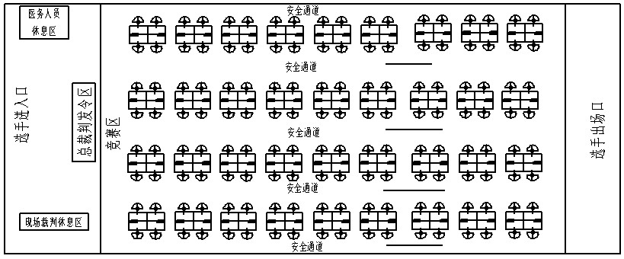
图3 工位排布示意图

九、技术规范
本赛项依据相关国家职业技能规范和标准或ISO标准，注重考核基本技能，体现标准程序，结合生产实际，考核职业综合能力，并对技能人才培养起到示范指导作用。赛项涉及的技术规范如表-2
表-2 零件测量技术规范
类别 | 内容 | 要求
测量技术 | 长度尺寸测量 | 能使用各类游标卡尺、外径千分尺、深度千分尺、中心距游标卡尺等量具测量零件的长度、宽度、深度、高度、中心距等尺寸。
测量技术 | 轴径测量 | 能使用各类游标卡尺、外径千分尺等量具测量零件的轴径尺寸
测量技术 | 孔径测量 | 能使用各类游标卡尺、内径千分尺等量具测量零件的孔径尺寸
测量技术 | 圆弧测量 | 能使用R规，采用透光法测量圆弧尺寸。
测量技术 | 偏心测量 | 能使用各类游标卡尺或采用打表法测量轴、盘套类零件偏心距
测量技术 | 锥度、角度测量 | 能使用万用角度尺测量角度或锥度。
测量技术 | 螺纹测量 | 能使用公法线千分尺或螺纹样规测量三角螺纹、T型螺纹
测量技术 | 直齿圆柱齿轮测量 | 能使用公法线千分尺、齿距仪等量具测量齿轮
专业基础 | 机械制图知识 | 图纸幅面与格式、标题栏、比例、字体和图线及尺寸标注；轴、套、盘、叉架及箱体类零件图、标准件、装配图的表达方法；尺寸公差与配合、几何公差、测绘技术等。
专业基础 | 机械加工知识 | 轴、套、盘、箱体等零件的常用机械加工工艺与技术要求。
专业基础 | 机械基础知识 | 各类机械零件的材料、结构，各类机械机构的运动原理、结构特点等。
软件操作 | 二维软件操作技术 | 常用绘图与编辑命令、参数化绘图、视图操作与图层控制、文字输入、表格绘制、尺寸与尺寸公差以及几何公差标注、图块与外部参照、图纸的打印输出及外部的交互等。
软件操作 | 二维软件操作技术 | 能根据国家标准与赛题要求设置工程图式，熟练掌握工程图标注工具，视图表达方法，包括基础视图、投影视图、剖视图、局部视图、各类断面图，尺寸、明细栏、引出序号等标注工具。
软件操作 | 三维软件操作技术 | 能熟练操作软件的基本建模工具，如拉伸、旋转、扫掠、放样、加强筋、拔模、曲面等。
软件操作 | 三维软件操作技术 | 能熟练将零部件组合，装配成组合体，并能对零部件进行约束、联接等操作。
同时，本赛项还采用以下技术标准、规范及参考工具书：
（一）《机械制图员》国家职业标准
（二）《机械制图图样画法 视图》GB/T 4458.1-2002
（三）《机械制图图样画法 剖视图和断面图》GB/T 4458.6-2002
（四）《机械制图 尺寸注法》GB/T 4458.4-2003
（五）《机械制图 尺寸公差与配合注法》GB/T 4458.5-2003
（六）《产品几何技术规范（GPS） 几何公差 形状、方向、位置和跳动公差标注》GB/T 1182-2008/ISO 1101:2004
(七) 《产品几何技术规范（GPS） 技术产品文件中表面结构的表示法》 GB/T 131-2006/ISO 1302:2002
（八）《机械绘图实例应用》刊号：978-7-302-45288-1
（九）《零件测量与质量控制技术》刊号：978-7-302-20108-3
（十）《机械制图》刊号：978-7-040-26919-2
（十一）《机械基础》刊号：978-7-04-026925-3

十、技术平台
（一）使用的竞赛器材和技术平台
1.测量工具（自带）：卡尺、圆角器、半径规、米制螺纹规、深度尺、表面比对量块、直尺等，建议清单表-3如下：（详细清单，于赛前一个月随赛卷公布）
表-3 设备清单表
序号 | 工量具名称 | 规格与精度等级 | 参考图片
1 | 游标卡尺  （普通或数显） | 0-150mm或0-200mm  0.01mm | 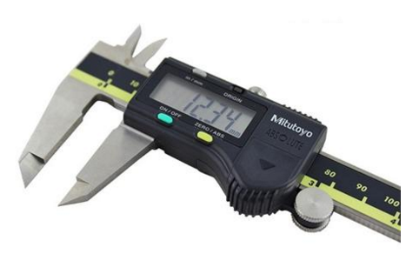
2 | 偏置中心线卡尺  （普通或数显） | 0-150mm或0-200mm  0.01mm | 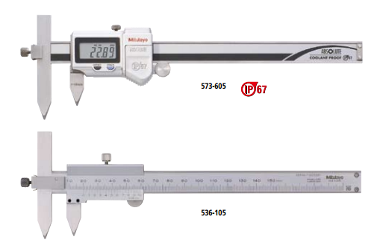
3 | 直尺 | 0-300mm
4 | 外径千分尺  （普通或数显） | 0-25mm | 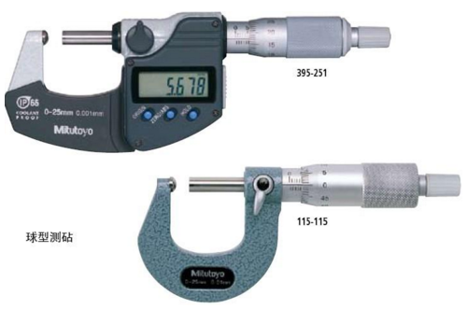
5 | 万能角度规  （普通或数显） | 0°-320°外角及 40°-130°内角 | 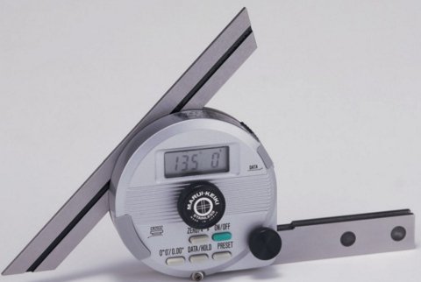
6 | 半径规 | 1-6.5（1副）  7-14.5（1副） | 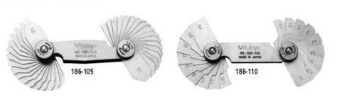
7 | 螺纹规 | M3-6mm | 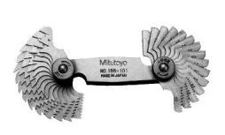
8 | 内螺纹规 | M3-6mm
9 | 深度游标卡尺  （普通或数显） | 0-150mm  0.01mm | 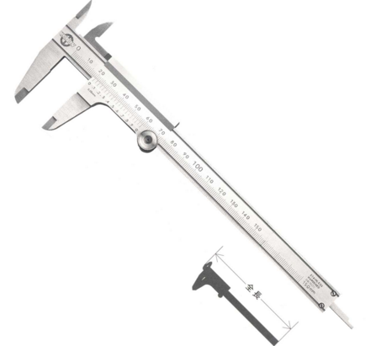
10 | 表面粗糙度比较样块
2.竞赛软件：中望机械CAD教育版2018、中望3D2018教育版
3.计算机配置：处理器I5≥3.0G，内存≥4G，硬盘≥100G，独立显卡，17寸及以上显示器，备用机配置与竞赛机配置完全相同。
4．彩色打印复印一体机与绘图仪（A0-A2幅面）

十一、成绩评定
（一）本赛项采用结果评判的方式评定选手成绩，赛项设置了徒手绘图、计算机二维绘图（含零件图、结构优化与装配图）与质量检测、计算机三维建模与设计以及现场职业素养四个模块，各模块评分方法、细则及评分原则如下表-4。
表-4 评分方法、细则与原则
模块 | 模块内容 | 判分内容 | 分值 | 模块分 | 权重
零件测绘与计算机绘图（含模块1、模块2） | 根据大赛提供的实物产品，选手使用规定的测量工具测量指定零部件，在给定坐标图纸上徒手绘制指定零件图纸，用计算机绘图软件绘制指定零件的二维视图及装配图;完成特定零件的质量检测报告 | 视图表达  视图数量、视图比例、布局、清洁度，装配图的运动机构原理表达清晰。 | 15 | 100 | 75%
零件测绘与计算机绘图（含模块1、模块2） |  | 尺寸标注  零件尺寸数量完整，标注准确、正确、简洁；能根据指定要求，在零件上正确标注尺寸精度；装配图的重要配合尺寸完整。 | 25 | 100 | 75%
零件测绘与计算机绘图（含模块1、模块2） |  | 质量检测报告  完成对给定尺寸数据的检测和复核;填写对应的质量检测报告;  判断零件尺寸是否合格 | 5 | 100 | 75%
零件测绘与计算机绘图（含模块1、模块2） |  | 几何公差标注  根据指定要求，在零件上正确、合理、清晰地标注几何公差。 | 18 | 100 | 75%
零件测绘与计算机绘图（含模块1、模块2） |  | 表面精度标注  通过零件测量，正确判断零件表面粗糙度或根据指定要求，在零件表面正确标注表面粗糙度。 | 10 | 100 | 75%
零件测绘与计算机绘图（含模块1、模块2） |  | 装配精度标注  根据指定要求，在装配图上正确标注各部件间的装配精度。 | 5 | 100 | 75%
零件测绘与计算机绘图（含模块1、模块2） |  | 完成优化零件结构的设计  根据给定实物装置的装配关系和结构特点,完成优化零件结构的设计 | 6 | 100 | 75%
零件测绘与计算机绘图（含模块1、模块2） |  | 技术要求  对所测绘的零件合理标注机械加工、热处理、加工精度等技术要求。 | 6 | 100 | 75%
零件测绘与计算机绘图（含模块1、模块2） |  | 其他  图层线型设置、零件与装配图的标题栏、零件图的虚拟打印等。 | 10 | 100 | 75%
计算机三维建模及装配（模块3） | 根据计算机绘制的二维视图，使用计算机三维建模软件，对实物产品的所有零件进行建模，并装配成完整的虚拟产品模型 | 零件模型  各零件特征完整，尺寸、结构正确 | 80 | 100 | 25%
计算机三维建模及装配（模块3） | 根据计算机绘制的二维视图，使用计算机三维建模软件，对实物产品的所有零件进行建模，并装配成完整的虚拟产品模型 | 装配模型  装配体零件完整，装配关系正确，零件约束关系正确，零件的权限位置约束准确。 | 20 | 100 | 25%
职业素养（模块4） | 徒手在赛场综合素养表现 | 综合素养  测量工具使用的规范性，竞赛位的7S职业素养维护情况 | 采用倒扣分制，最多扣5分，在总分中扣除。
选手竞赛成绩=模块1×75%+模块2×25%-职业素养扣分

表-5 评分细则表
模块 | 模块内容 | 评分内容 |  | 模块 | 权重
模块 | 模块内容 | 主要内容 | 评分明细 | 模块 | 权重
模块1：  零件测绘与计算机绘图（含手工绘图与计算机绘图） | 手工及计算机绘制零件图;  质量检测报告  （72%） | 视图表达  （22%） | 零件视图数量完整 | 12% | 75%
模块1：  零件测绘与计算机绘图（含手工绘图与计算机绘图） | 手工及计算机绘制零件图;  质量检测报告  （72%） | 视图表达  （22%） | 零件视图比例合适 | 5% | 75%
模块1：  零件测绘与计算机绘图（含手工绘图与计算机绘图） | 手工及计算机绘制零件图;  质量检测报告  （72%） | 视图表达  （22%） | 零件视图布局合理、规范 | 5% | 75%
模块1：  零件测绘与计算机绘图（含手工绘图与计算机绘图） | 手工及计算机绘制零件图;  质量检测报告  （72%） | 尺寸精度、几何公差及技术要求（40%） | 零件尺寸完整、准确 | 10% | 75%
模块1：  零件测绘与计算机绘图（含手工绘图与计算机绘图） | 手工及计算机绘制零件图;  质量检测报告  （72%） | 尺寸精度、几何公差及技术要求（40%） | 零件尺寸标注简洁 | 5% | 75%
模块1：  零件测绘与计算机绘图（含手工绘图与计算机绘图） | 手工及计算机绘制零件图;  质量检测报告  （72%） | 尺寸精度、几何公差及技术要求（40%） | 零件几何公差标注 | 10% | 75%
模块1：  零件测绘与计算机绘图（含手工绘图与计算机绘图） | 手工及计算机绘制零件图;  质量检测报告  （72%） | 尺寸精度、几何公差及技术要求（40%） | 零件表面粗糙度标注 | 10% | 75%
模块1：  零件测绘与计算机绘图（含手工绘图与计算机绘图） | 手工及计算机绘制零件图;  质量检测报告  （72%） | 尺寸精度、几何公差及技术要求（40%） | 零件其他技术要求 | 5% | 75%
模块1：  零件测绘与计算机绘图（含手工绘图与计算机绘图） | 手工及计算机绘制零件图;  质量检测报告  （72%） | 质量检测报告(5%) | 检测特征尺寸的正确性 | 2% | 75%
模块1：  零件测绘与计算机绘图（含手工绘图与计算机绘图） | 手工及计算机绘制零件图;  质量检测报告  （72%） | 质量检测报告(5%) | 检测特征尺寸公差的精确性 | 2% | 75%
模块1：  零件测绘与计算机绘图（含手工绘图与计算机绘图） | 手工及计算机绘制零件图;  质量检测报告  （72%） | 质量检测报告(5%) | 数据收集填写的规范性 | 0.5% | 75%
模块1：  零件测绘与计算机绘图（含手工绘图与计算机绘图） | 手工及计算机绘制零件图;  质量检测报告  （72%） | 质量检测报告(5%) | 对收集数据分析的正确性 | 0.5% | 75%
模块1：  零件测绘与计算机绘图（含手工绘图与计算机绘图） | 手工及计算机绘制零件图;  质量检测报告  （72%） | 其他  （5%） | 零件图标题栏符合国标 | 2.5% | 75%
模块1：  零件测绘与计算机绘图（含手工绘图与计算机绘图） | 手工及计算机绘制零件图;  质量检测报告  （72%） | 其他  （5%） | 零件图图线、文字符合图层设置 | 2.5% | 75%
模块2：  二维装配图 | 计算机绘图装配图及优化零件结构设计  （28%） | 视图表达  （10%） | 装配图选取比例合理 | 1% | 75%
模块2：  二维装配图 | 计算机绘图装配图及优化零件结构设计  （28%） | 视图表达  （10%） | 装配图数量完整、布局合理、各零部件配合关系表达清晰、适切 | 4% | 75%
模块2：  二维装配图 | 计算机绘图装配图及优化零件结构设计  （28%） | 视图表达  （10%） | 运动机构原理表达清晰 | 2% | 75%
模块2：  二维装配图 | 计算机绘图装配图及优化零件结构设计  （28%） | 视图表达  （10%） | 各零件序号标注符合国标 | 3% | 75%
模块2：  二维装配图 | 计算机绘图装配图及优化零件结构设计  （28%） | 配合精度及技术要求  （8%） | 装配图重要尺寸齐全、准确 | 3% | 75%
模块2：  二维装配图 | 计算机绘图装配图及优化零件结构设计  （28%） | 配合精度及技术要求  （8%） | 配合尺寸完整、准确 | 3% | 75%
模块2：  二维装配图 | 计算机绘图装配图及优化零件结构设计  （28%） | 配合精度及技术要求  （8%） | 技术要求符合机构工作特征 | 2% | 75%
模块2：  二维装配图 | 计算机绘图装配图及优化零件结构设计  （28%） | 优化零件结构设计(5%) | 零件特征设计合理 | 3% | 75%
模块2：  二维装配图 | 计算机绘图装配图及优化零件结构设计  （28%） | 优化零件结构设计(5%) | 与关联零件配合尺寸正确 | 2% | 75%
模块2：  二维装配图 | 计算机绘图装配图及优化零件结构设计  （28%） | 其他  （5%） | 零件图图线、文字符合图层设置 | 1% | 75%
模块2：  二维装配图 | 计算机绘图装配图及优化零件结构设计  （28%） | 其他  （5%） | 零件图标题栏符合国标 | 1% | 75%
模块2：  二维装配图 | 计算机绘图装配图及优化零件结构设计  （28%） | 其他  （5%） | 明细栏内容与装配图一致 | 3% | 75%
模块3：  三维建模及装配设计 | 计算机三维建模与绘图 | 零件模型  （80%） | 建模特征完整 | 60% | 25%
模块3：  三维建模及装配设计 | 计算机三维建模与绘图 | 零件模型  （80%） | 零件尺寸准确 | 20% | 25%
模块3：  三维建模及装配设计 | 计算机三维建模与绘图 | 装配模型  （20%） | 装配零件完整 | 10% | 25%
模块3：  三维建模及装配设计 | 计算机三维建模与绘图 | 装配模型  （20%） | 装配关系正确 | 5% | 25%
模块3：  三维建模及装配设计 | 计算机三维建模与绘图 | 装配模型  （20%） | 零件约束关系正确 | 5% | 25%
模块4：  职业素养  （5%） |  | 职业素养  （5%） | 按要求拆装工件 | 2% | 采用倒扣分制，最多扣5分，在总分中扣除。
模块4：  职业素养  （5%） |  | 职业素养  （5%） | 工量具使用规范性 | 2% | 采用倒扣分制，最多扣5分，在总分中扣除。
模块4：  职业素养  （5%） |  | 职业素养  （5%） | 现场7S执行情况 | 1% | 采用倒扣分制，最多扣5分，在总分中扣除。
选手的徒手绘图、计算机二维绘图作品、三维建模与装配作品均采用流水阅卷方式，各个评分环节均由2名裁判员打分后取平均值的方式评定成绩，当2名裁判所给分值差别超过该项成绩20%时，由裁判长另指定其他裁判评定成绩。
每个评分点采用倒扣分规则，每错（漏绘、漏标注等）一处扣规定分值，直至本评分点配分扣完为止。
（二）成绩复核
为保障成绩评判的准确性，监督组将对赛项总成绩排名前30%的所有参赛选手的成绩进行复核；对其余成绩进行抽检复核，抽检覆盖率不得低于20%。如发现成绩错误，以书面方式及时告知裁判长，由裁判长更正成绩并签字确认。复核、抽检错误率超过5%的，裁判组将对所有成绩进行复核。
（三）最终成绩
赛项最终得分按100分制计分。最终成绩经复核无误，由裁判长、监督组和仲裁组签字确认后公布。

十二、奖项设定
1．本赛项设团体一、二、三等奖。按最终成绩由高到低排序（成绩相同时，以模块得分排序，依次为职业素养得分、二维绘图部分得分、三维建模部分得分），以实际参赛队总数为基数，一等奖占比10%，二等奖占比20%，三等奖占比30%，小数点后四舍五入。
2．获得一等奖的参赛队指导教师授予“优秀指导教师奖”，由大赛执委会颁发荣誉证书。

十三、赛项安全
赛事安全是技能竞赛一切工作顺利开展的先决条件，是赛事筹备和运行工作必须考虑的核心问题。赛项执委会采取切实有效措施保证大赛期间参赛选手、指导教师、裁判员、工作人员及观众的人身安全。
（一）比赛环境
1．执委会须在赛前组织专人对比赛现场、住宿场所和交通保障进行考察，并对安全工作提出明确要求。赛场的布置，赛场内的器材、设备，应符合国家有关安全规定。如有必要，也可进行赛场仿真模拟测试，以发现可能出现的问题。承办单位赛前须按照执委会要求排除安全隐患。
2．赛场周围要设立警戒线，要求所有参赛人员必须凭执委会印发的有效证件进入场地，防止无关人员进入发生意外事件。比赛现场内应参照相关职业岗位的要求为选手提供必要的劳动保护。在具有危险性的操作环节，裁判员要严防选手出现错误操作。
3．承办单位应提供保证应急预案实施的条件。对于比赛内容涉及高空作业、可能有坠物、大用电量、易发生火灾等情况的赛项，必须明确制度和预案，并配备急救人员与设施。
4．严格控制与参赛无关的易燃易爆以及各类危险品进入比赛场地，不许随便携带书包进入赛场。
5．配备先进的仪器，防止有人利用电磁波干扰比赛秩序。大赛现场需对赛场进行网络安全控制，以免场内外信息交互，充分体现大赛的严肃、公平和公正性。
6．执委会须会同承办单位制定开放赛场和体验区的人员疏导方案。赛场环境中存在人员密集、车流人流交错的区域，除了设置齐全的指示标志外，须增加引导人员，并开辟备用通道。
7．大赛期间，承办单位须在赛场管理的关键岗位，增加力量，建立安全管理日志。
（二）生活条件
1．比赛期间，原则上由执委会统一安排参赛选手和指导教师食宿。承办单位须尊重少数民族的信仰及文化，根据国家相关的民族政策，安排好少数民族选手和教师的饮食起居。
2．比赛期间安排的住宿地应具有宾馆/住宿经营许可资质。以学校宿舍作为住宿地的，大赛期间的住宿、卫生、饮食安全等由执委会和提供宿舍的学校共同负责。
3．大赛期间有组织的参观和观摩活动的交通安全由执委会负责。执委会和承办单位须保证比赛期间选手、指导教师和裁判员、工作人员的交通安全。
4．各赛项的安全管理，除了可以采取必要的安全隔离措施外，应严格遵守国家相关法律法规，保护个人隐私和人身自由。
（三）组队责任
1．各组队单位组织代表队时，须安排为参赛选手购买大赛期间的人身意外伤害保险。
2．各代表队组成后，须制定相关管理制度，并对所有选手、指导教师进行安全教育。
3．各代表队须加强对参与比赛人员的安全管理，实现与赛场安全管理的对接。
（四）应急处理
比赛期间发生意外事故，发现者应第一时间报告执委会，同时采取措施避免事态扩大。执委会应立即启动预案予以解决并报告执委会。赛项出现重大安全问题可以停赛，是否停赛由执委会决定。事后，执委会应向执委会报告详细情况。
（五）处罚措施
1．因参赛选手原因造成重大安全事故的，取消其获奖资格。
2．参赛选手有发生重大安全事故隐患，经赛场工作人员提示、警告无效的，可取消其继续比赛的资格。
3．赛事工作人员违规的，按照相应的制度追究责任。情节恶劣并造成重大安全事故的，由司法机关追究相应法律责任。

十四、竞赛须知
（一）参赛队须知
1．参赛队名称统一使用规定的地区代表队名称，不使用学校或其他组织、团体名称。同一代表队的两支参赛队使用一队、二队区分。
2．参赛队员在报名获得审核确认后，原则上不再更换。如筹备过程中，队员因故不能参赛，须由省级教育行政部门于相应赛项开赛10个工作日之前出具书面说明并按相关规定补充人员并接受审核；竞赛开始后，参赛队不得更换参赛队员。
3．参赛队按照大赛赛程安排凭大赛执委会颁发的参赛证、学生证及身份证参加比赛及相关活动。
4．各参赛队按竞赛执委会统一安排参加比赛前熟悉场地环境的活动。
5．各参赛队按执委会统一要求，准时参加赛前领队会，领队会上进行竞赛场次（参赛号）抽签。
6．各参赛队要注意饮食卫生，防止食物中毒。
7．各参赛队在比赛期间，应保证所有参赛选手的安全，防止交通事故和其它意外事故的发生，为参赛选手购买人身意外保险。
8．各参赛队要发扬良好道德风尚，听从指挥，服从裁判，不弄虚作假。
（二）指导教师须知
1．指导教师经报名、审核后确定，一经确定不得更换，如需更换，按大赛人员变更规定履行程序，如发现弄虚作假者，取消评定优秀指导教师资格。
2．对申诉的仲裁结果，领队和指导教师应带头服从和执行，还应说服选手服从和执行。
3．指导教师应认真研究和掌握本赛项比赛的技术规则和赛场要求，指导选手做好赛前的一切准备工作。
4．领队和指导教师应在赛后做好技术总结和工作总结。
（三）参赛选手须知
1．参赛选手应严格遵守竞赛规则和竞赛纪律，服从裁判员和竞赛工作人员的统一指挥安排，自觉维护赛场秩序，不得因申诉或对处理意见不服而停止比赛，否则以弃权处理。
2．参赛选手在赛前熟悉场地和竞赛时间内，应该严格遵守场地秩序和安全操作规程，杜绝出现安全事故。
3．除规定可以携带的工具书外，参赛选手不得将通讯工具、其他任何技术资料、工具书、自编电子或文字资料、笔记本电脑、通讯工具、摄像工具以及其他即插即用的硬件设备带入比赛现场，否则取消选手比赛资格。
4．参赛选手应严格按竞赛流程进行比赛。
5．参赛选手必须持本人学生证、身份证、并佩戴执委会签发的参赛证件，按比赛规定的时间，到指定的场地参赛。
6．竞赛时间为连续4小时，参赛选手按照裁判长指令开始、结束比赛。
7．参赛选手须按时到赛场等候检录（赛前30分钟）、抽签进入赛场，并按照指定赛位号参加比赛。迟到15分钟者，不得参加比赛。已检录入场的参赛选手未经允许，不得擅自离开。比赛开始30分钟后，选手方可离开赛场。
8．参赛选手按规定进入比赛赛位，在现场工作人员引导下，进行赛前准备，检查并确认计算机、配套的设备、竞赛软件等无误，并签字确认。
9．裁判长宣布比赛开始，参赛选手方可进行比赛。
10．参赛选手必须将全部数据文件存储至计算机指定盘符下，不按要求存储数据，导致数据丢失者，责任自负。
11．比赛过程中，选手若需休息、饮水或去洗手间，一律计算在比赛时间内。食品和饮水由赛场统一提供。
12．比赛过程中，参赛选手须严格遵守相关操作规程，确保人身及设备安全，并接受裁判员的监督和警示，若因选手个人因素造成人身安全事故和设备故障，不予延时，情节特别严重者，由大赛裁判组视具体情况作出处理决定（最高至终止比赛）并由裁判长上报竞赛监督；若因非选手个人因素造成设备故障，由大赛裁判组视具体情况作出延时处理并由裁判长上报竞赛监督。
13．参赛选手在比赛过程中不得擅自离开赛场，如有特殊情况，需经裁判员同意后，特殊处理。
14．参赛选手在比赛过程中，如遇问题，需举手向裁判人员提问。选手之间不得发生任何交流，否则，按作弊处理。
15．参赛选手在操作技能竞赛过程中，必须穿大赛统一提供的服装。
16．裁判长在比赛结束前15分钟对选手做出提示。
17．选手上交竞赛成果至裁判员须由选手和现场工作人员共同完成。
18．选手提交成果提交后，现场裁判和选手在登记簿上签字确认。
19．参赛选手在竞赛期间未经执委会的批准，不得接受其他单位和个人进行的与竞赛内容相关的采访；参赛选手不得私自公开比赛相关资料。
20．参赛选手必须在裁判宣布比赛开始后才能进行比赛。竞赛结束前将零件图按要求进行存盘（答卷、存盘等工作须在竞赛时间内完成）。
（四）工作人员须知
1．工作人员必须服从赛项执委会统一指挥，佩戴工作人员标识，认真履行职责，做好竞赛服务工作。
2．工作人员按照分工准时上岗，不得擅自离岗，应认真履行各自的工作职责，保证竞赛工作的顺利进行。
3．工作人员应在规定的区域内工作，未经许可，不得擅自进入竞赛场地。如需进场，需经过裁判长同意，核准证件，有裁判跟随入场。
4．如遇突发事件，须及时向裁判员报告，同时做好疏导工作，避免重大事故发生。
5．竞赛期间，工作人员不得干涉及个人工作职责之外的事宜，不得利用工作之便，弄虚作假、徇私舞弊。如有上述现象或因工作不负责任的情况，造成竞赛程序无法继续进行，由赛项执委会视情节轻重，给予通报批评或停止工作，并通知其所在单位做出相应处理。

十五、申诉与仲裁
本赛项在比赛过程中若出现有失公正或有关人员违规等现象，参赛队领队可在比赛结束后2小时之内向仲裁组提出书面申诉。
书面申诉应对申诉事件的现象、发生时间、涉及人员、申诉依据等进行充分、实事求是的叙述，并由领队亲笔签名。非书面申诉不予受理。
赛项仲裁工作组在接到申诉报告后的2小时内组织复议，并及时将复议结果以书面形式告知申诉方。申诉方对复议结果仍有异议，可由省（市）领队向赛区仲裁委员会提出申诉。赛区仲裁委员会的仲裁结果为最终结果。
仲裁结果由申诉人签收，不能代收，如在约定时间和地点申诉人离开，视为自行放弃申诉。
申诉方可随时提出放弃申诉。
申诉方不得以任何理由采取过激行为扰乱赛场秩序。

十六、竞赛观摩
赛场内设定观摩区域和参观路线，向媒体、企业代表、院校师生及家长等社会公众开放，不允许有大声喧哗等影响参赛选手竞赛的行为发生。指导教师进入赛场内不能进行指导工作，可以观摩。
为保证大赛顺利进行，在观摩期间应遵循以下规则：
1．除与竞赛直接有关工作人员、裁判员、参赛选手外，其余人员均为观摩观众。
2．请勿在选手准备或比赛中交谈或欢呼；请勿对选手打手势，包括哑语沟通等明示、暗示行为，禁止鼓掌喝彩等发出声音的行为。
3．请勿在观摩赛场地内使用相机、摄影机等一切对比赛正常进行造成干扰的带有闪光灯及快门音的设备。
4．不得违反全国职业院校技能大赛规定的各项纪律。请站在规划的观摩区域或者安全线以外观看比赛，并遵循赛场内工作人员和竞赛裁判人员的指挥，不得有围攻裁判员、选手或者其他工作人员的行为。
5．请务必保持赛场清洁，将饮料食品包装、烟头及其他杂物扔进垃圾箱。
6．为确保选手正常比赛，观摩人员严禁携带手机及其他任何通讯工具。

十七、竞赛直播
1．赛场内部署无盲点录像设备，能实时录制并播送赛场情况。
2．赛场外有大屏幕或投影，同步显示赛场内竞赛状况。
3．有条件的可使用网上直播系统。
4．多机位拍摄开、闭赛式，制作优秀选手采访、优秀指导教师采访、裁判专家点评和企业人士采访视频资料，突出赛项的技能重点与优势特色。
5．为宣传、仲裁、资源转化提供全面的信息资料。视频资料亦作为竞赛成果提交执委会，作为竞赛历史材料供后续赛项提高进行参考，选手竞赛过程可作为教学资料进行资源转换，促进相关专业教学发展。

十八、资源转化
1．赛项资源转化工作由赛项执委会与赛项承办校共同负责，于赛后30日内向大赛执委会办公室提交资源转化方案，半年内完成资源转化工作。
2．赛项资源转化的内容包括：组建题库，转化为课程教学资源、教材或相关论文，制作专题片，竞赛考核评分案例分析，赛项工作经验总结，专家裁判点评，优秀选手、优秀指导教师、企业人士采访等。
3．赛项资源转化成果包含基本资源和拓展资源，充分体现本赛项技能考核特点。赛项资源转化成果符合行业标准、契合课程标准、突出技能特色、展现竞赛优势，形成满足职业教育教学需求、体现先进教学模式、反映职业教育先进水平的共享性职业教育教学资源。
（1）基本资源按照技能概要、训练单元、训练资源三大模块设置，技能概要包括技能介绍、训练大纲、技能要点、评价指标等；训练单元按任务模块或技能模块组织设置，可包括演示文稿、操作流程演示视频/动画等；训练资源可包括教学方案、训练指导、作业/任务、实验/实训资源等，训练资源模块可单独列出，也可融入各训练单元。
（2）拓展资源以反映技能特色为主，应用于各教学与训练环节，支持技能教学和学习过程，较为成熟的多样性辅助资源。例如：点评视频、访谈视频、试题库、案例库、素材资源库等。
4．赛项所有转化资源做到均符合全国职业院校技能大赛赛项资源转化工作办法中规定的各项技术标准。
5．制作完成本赛项资源上传大赛指定网站。版权由技能大赛执委会和赛项执委会共享,由大赛执委会统一使用与管理。

附件：

大赛资源成果转化方案
赛项名称：零部件测绘与CAD成图技术
服务专业：机械类相关专业
承办单位：福建省工业学校
资源名称 |  |  | 表现形式 | 资源数量 | 资源要求 | 完成时间
基本  资源 | 风采展示 | 赛项宣传片 | 视频 | 1 | 15分钟以上 | 赛后3个月
基本  资源 | 风采展示 | 风采展示片 | 视频 | 1 | 10分钟以上
基本  资源 | 技能概要 | 技能介绍  技能要点  评价指标 | 演示文稿、操作视频/动画 | 1 | 10分钟以上 | 赛后3个月
基本  资源 | 技能概要 | ……
基本  资源 | 教学资源 | 专业教材 | 文本文档 | 1 | 电子教材 | 赛后3个月
基本  资源 | 教学资源 | 技能训练指导书 | 文本文档 | 1 | 电子教材 | 赛后3个月
基本  资源 | 教学资源 | 大赛作品集 | 图形/图像素材 | 1 | 电子教材 | 赛后3个月
基本  资源 | 教学资源 | 技能操作规程 | 文本文档、图像素材 | 1 | 电子教材 | 赛后3个月
基本  资源 | 教学资源 | ……
拓展  资源 | 案例库 |  | 演示文稿 | 10 | 训练指导职业 | 赛后半年发布
拓展  资源 | 素材资源库 |  | 文档 | 5 | 训练指导资源 | 赛后3个月
拓展  资源 | 赛题库 |  | 文档 | 10 | 训练指导资源 | 赛后3个月
拓展  资源 | 衍生成果 |  | 教材产品 | 1 | 教学资源 | 赛后半年
拓展  资源 | 优秀选手访谈 |  | 视频 | 1 | 15分钟 | 赛后3个月
拓展  资源 | ……
注：1.衍生成果：是指基于本赛项而申报的专利、软件制作权等。
2.表现形式包含文本文档、演示文稿、视频文件、Flash文件、图形/图像素材和网页型资源。
3.风采展示、技能概要为必须完成项。其他可以根据各赛项不同自行确定转化项目。

附件
2018年全国职业院校技能大赛
零部件测绘与CAD成图技术技能大赛
（样卷）

任
务
书

注意事项
1.参赛选手在竞赛过程中应该遵守相关的规章制度和安全守则，如有违反，则按照相关规定在竞赛的总成绩中扣除相应分值。
2.参赛选手的竞赛任务书用抽签后的机位号标识，不得写有姓名或与身份有关的信息，否则视为作弊，成绩无效。
3.竞赛任务书当场启封、当场有效。竞赛任务书按一组一份分发，竞赛结束后当场收回，手绘的图纸作为评分依据与任务书均不允许参赛选手带离赛场，也不允许参赛选手摘录有关内容，否则按违纪处理。
4.比赛结束时，参赛选手必须停止所有与竞赛相关的操作。
5.请在竞赛过程中注意实时保存文件，由于参赛选手操作不当而造成计算机“死机”、“重新启动”、“关闭”等一切问题，责任自负。
6.在提交的电子文档和手绘图纸上不得出现与选手有关的任何信息或特别记号，否则将视为作弊。
7.若出现恶意破坏竞赛设备或影响他人比赛的情况，取消参赛选手竞赛资格。
8.请参赛选手仔细阅读任务书内容和要求，竞赛过程中如有异议，可向现场裁判人员反映，不得扰乱赛场秩序。
9.遵守赛场纪律，尊重考评人员，服从安排。
任务要求
一、任务名称与时间
（一）任务名称：测绘齿轮螺旋机构
（二）竞赛时间：240分钟
二、已给任务条件
（一）齿轮螺旋机构实物
现场提供齿轮螺旋机构装配实物，如图1所示，其各零件如图2所示。
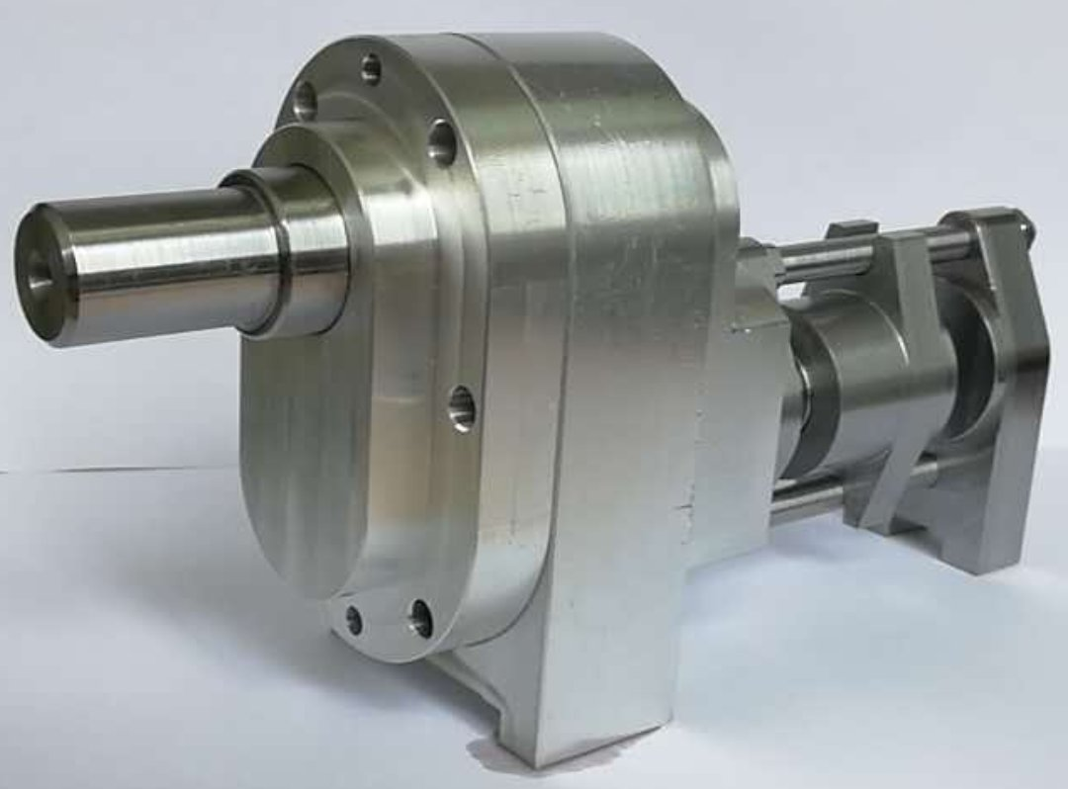
图1 齿轮螺旋机构装配实物
(二) 齿轮螺旋机构技术说明
齿轮螺旋机构由机座、机盖、输入齿轮轴、输出齿轮轴、移动滑块、支承座、标准件等12种零件组成，齿轮为标准直齿圆柱齿轮，其装配示意图及其零件信息如图3所示。
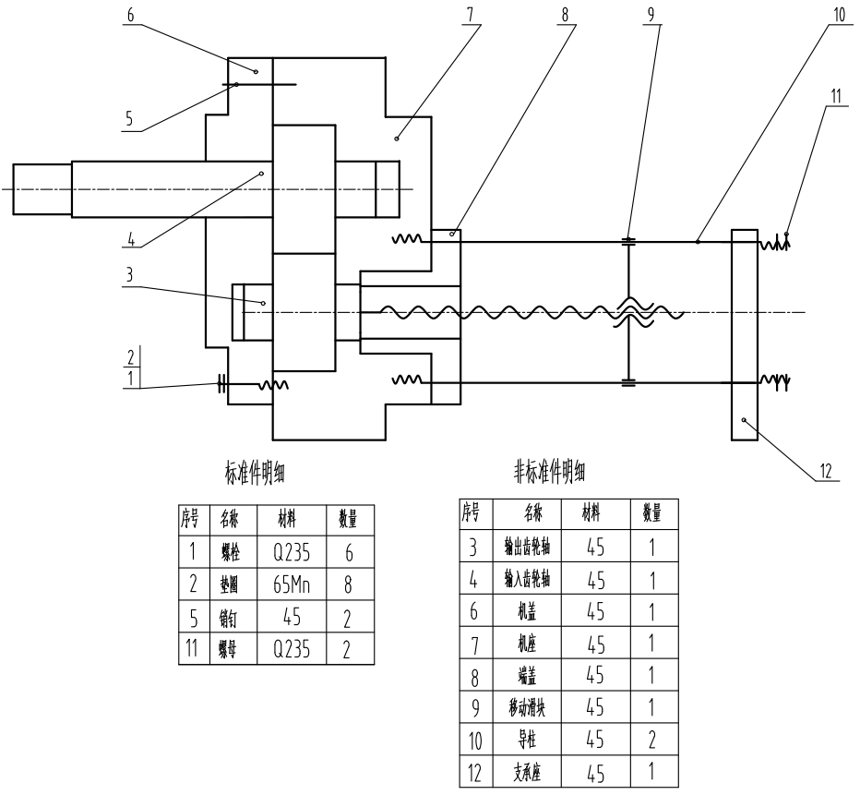
图3 齿轮螺旋机构装配示意图
运动传递原理说明如下：输入齿轮轴4通过齿轮啮合，带动输出齿轮轴3转动，输出齿轮轴3通过螺纹旋合，使移动滑块9实现往复运动。
三、任务要求
任务一：测绘机座零件
参赛选手测量机座零件，并徒手绘制其草图。
要求：
1.参赛选手必须用赛场提供的坐标纸，徒手绘制草图。
2.视图表达方案合理：主视图方向正确，其他视图完整并表达恰当。
3.尺寸齐全、正确、清晰。
4.要有适当的图框（尺寸不作要求）、简易的标题栏（主要表达零件的材料、名称和数量等信息）。
5.务必在坐标纸左上角画方框格，写上“机位号”，作为选手成果标识。
6.比赛结束后，草图由工作人员统一收取。
任务二：CAD软件绘制零件图
参赛选手继续测量齿轮螺旋机构的机盖、输出齿轮轴、输入齿轮轴、端盖、移动滑块及支承座等6个零件；用赛场提供的绘图软件，绘制齿轮螺旋机构的机座、机盖、输出齿轮轴、输入齿轮轴、端盖、移动滑块及支承座共7个零件的零件图。
要求：
1.按下表要求设置图层及其属性（图层底色为黑色）。
名称 | 颜色 | 线宽
轮廓线 | 白色 | 0.50
虚线 | 洋红 | 0.25
细线 | 青色 | 0.25
中心线 | 红色 | 0.25
剖面线 | 黄色 | 0.25
标注 | 青色 | 0.25
文字层 | 绿色 | 0.25
2.设置文字样式和标注样式，应满足机械制图国家标准要求，建议字体为isocp.shx，宽度因子为0.7。
3.选择合适比例、标准图幅。
4.表达方案合理，视图绘制正确。
5.尺寸标注正确、齐全、清晰。
6.根据给出各零件的精度要求，在相应的零件图上标注尺寸公差、几何公差、表面粗糙度等几何精度要求；未给出的可查阅相关设计手册。
7.其余技术要求内容基本符合零件工作要求。
8.正确填写标题栏。
9.文件保存为DWG格式，并以装配简图中的零件名称命名，保存到子文件夹“图样”内。
任务三：填写质量检测报告
给出了导柱（零件10）零件图纸和尺寸标注。
要求：
1.根据图纸的标注尺寸和公差,复核检测零件对应尺寸。
2.完成质量检测报告的填写，并判断零件加工尺寸是否合格
3.提交质量检测报告。
检 验 记 录 单
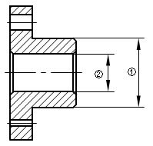
测 量 结 果 （毫米）
零件  名称 | 法 兰 盘 |  | 检测日期
序号 | 项目 | 尺寸要求 | 使用的量具 | 测量结果 |  |  |  |  | 项目  判定
 |  |  |  | NO.1 | NO.2 | NO.3 | NO.4 | NO.5 | 项目  判定
1 | 外径 | Φ45${}_{−0\text{.}\text{048}}^{−0\text{.}\text{009}}$ | 外径千分尺 |  |  |  |  |  | 合 否
2 | 内径 | Φ25${}_{−0\text{.}\text{041}}^{−0\text{.}\text{020}}$ | 内径千分尺 |  |  |  |  |  | 合 否
结论
处理结果
备注：此为质量检测报告单样稿，仅说明报告单的格式
任务四：绘制装配图
根据装配示意图，绘制齿轮螺旋机构的装配图。
要求：
1.各视图应清楚表达齿轮螺旋机构的装配关系和运动原理。
2.装配图的图号为：JZJS-00
3.正确标注主要的四类尺寸。
4.正确引出零件序号。
5.按装配示意图绘制并填写明细表，尤其是代号；
6.写出如下技术要求：
①所有零件装配后，输入齿轮轴能带动输出齿轮轴正常运转，无干涉或卡顿现象。
②输出齿轮轴正反向转动时，能够带动移动滑块左右往复运动。
③整个机构装配后，机座与端盖能够平稳放置。
7.文件保存为DWG格式，并以“装配图”命名，保存到“图样”文件夹中。
任务五：结构优化设计
根据部件或装置的用途、性能、工作原理、装配关系和结构特点，对机构中可能存在的或某一零件缺失、或若干零件尺寸问题、或机构结构影响运动等问题，在给定已知条件下，或设计某一缺失零件、或修改若干零件尺寸、或优化影响机构运动的部位。
案例：
1.问题情境：齿轮传动过程中，发现齿轮啮合部位松动。
2.给定条件：齿轮模数、压力角等参数。
3.问题解决：根据齿轮正确啮合条件、给定参数及测绘数据，分析齿轮啮合松动的原因，并通过修改相关零件尺寸，优化机构。
任务六：三维建模及装配
（一）零件三维建模：
参赛选手根据已绘制的零件图，利用提供的竞赛软件绘制齿轮螺旋机构的机座、机盖、输出齿轮轴、输入齿轮轴、端盖、移动滑块、导柱及支承座等8个零件的三维模型图（若干经优化的零件，必须使用优化后的零件进行建模）。
装置中的标准件，如螺栓、螺母、销钉等，选手按照国标标准或者ISO标准自行建模即可。
要求：
1.各零件的三维模型特征完整。
2.各零件的三维模型尺寸正确。
3.文件保存为要求格式文件，并以装配简图中的零件名称命名，保存到“建模”文件夹中。
（二）零件装配
1.装配关系正确。
2.零件间约束性质正确。
3.零件极限位置约束准确。
4.文件保存为Z3格式文件，并以“3D装配”命名，保存到“建模”文件夹中。
任务七：输出图纸
打印8个零件图图纸、装配图图纸。
要求：
1.正确选择打印机。
2.按1:1出图比例选择图幅大小。
3.将打印边界设置为“0”。
4.以装配简图中的各零件名称命名各零件的PDF文件名，以“装配图”命名装配图的PDF文件名，保存到“图样”文件夹中。

